

Домашний театр.

Первый домашний театр может быть очень простым. Для него нужны всего-навсего старые разноцветные вязаные перчатки, лист бумаги, фломастеры и скрепки – лучше, если они тоже будут разноцветные. Из бумаги вы вырезаете забавные рожицы диаметром три сантиметра, прикрепляете их скрепками к указательным пальцам на перчатках – и актеры готовы.

Можно завести специальную коробку, где будет храниться театральный реквизит: перчатки, скрепки, нарисованные и вырезанные герои ваших спектаклей. Если детей двое, то вы можете предложить им самим разыграть какой-нибудь стишок или сценку. Но, скорее, они даже сами вас попросят об этом. Заодно и стишки подучите, и стеснительность научитесь преодолевать. Когда ребенок просто рассказывает взрослым первые выученные стихи, он может волноваться и сбиваться, а когда он смотрит на куклу на пальце, он уже так не волнуется.

Такой театр хорош тем, что зрители, а впоследствии актеры в нем могут быть совсем юными.

Представление начинается

Почти все, кто побывал в кукольном театре, хотя бы один раз поставит кукольный спектакль у себя дома. Если вы поддержите своего ребенка и немного поможете ему, это может стать доброй традицией в вашей семье. Для начала найдите место, где вы сможете время от времени вешать занавес. Сам занавес смастерить очень просто: можно взять старые занавески, а можно немного поколдовать, найти какую-нибудь так и не пущенную в дело ткань, украсить ее звездами из фольги, сделать аппликацию луны и солнышка, и настоящий театральный занавес готов. Дальше дело за куклами. Пока вы не стали профессионалами, подойдут игрушки, которыми ваш малыш играет. Ничего страшного, если зрители будут иногда видеть детскую ручку, которая водит куклу. Со временем, если увлечение станет серьезным, можно попробовать смастерить специальные куклы.
Декорации тоже дело нехитрое. Цветной картон, ножницы, степлер – и вот уже готов кукольный домик с распахнутыми окнами и пара подсолнухов. Здесь главное – ваша неуемная фантазия.

Самая большая сложность у вас будет со зрителями. Если семья маленькая, то они будут в дефиците. Ведь актеров должно быть как минимум двое – ваш малыш и вы. Но время от времени можно устраивать праздничные спектакли, приглашать бабушку и дедушку или друзей. Можно заранее сделать красивые пригласительные билеты и программки. Все это со временем станет бесценным достоянием вашего семейного архива.

Репертуар для начала должен быть простым, чтобы роли легко учились и запоминались. Ведь если актеров немного, ребенку придется играть сразу несколько ролей. А вы должны быть готовы разучить их с ним, а потом еще и суфлировать по ходу спектакля. Подойдут простые сказки вроде «Теремка» или «Колобка». Конечно, со временем ваш репертуар будет усложняться.

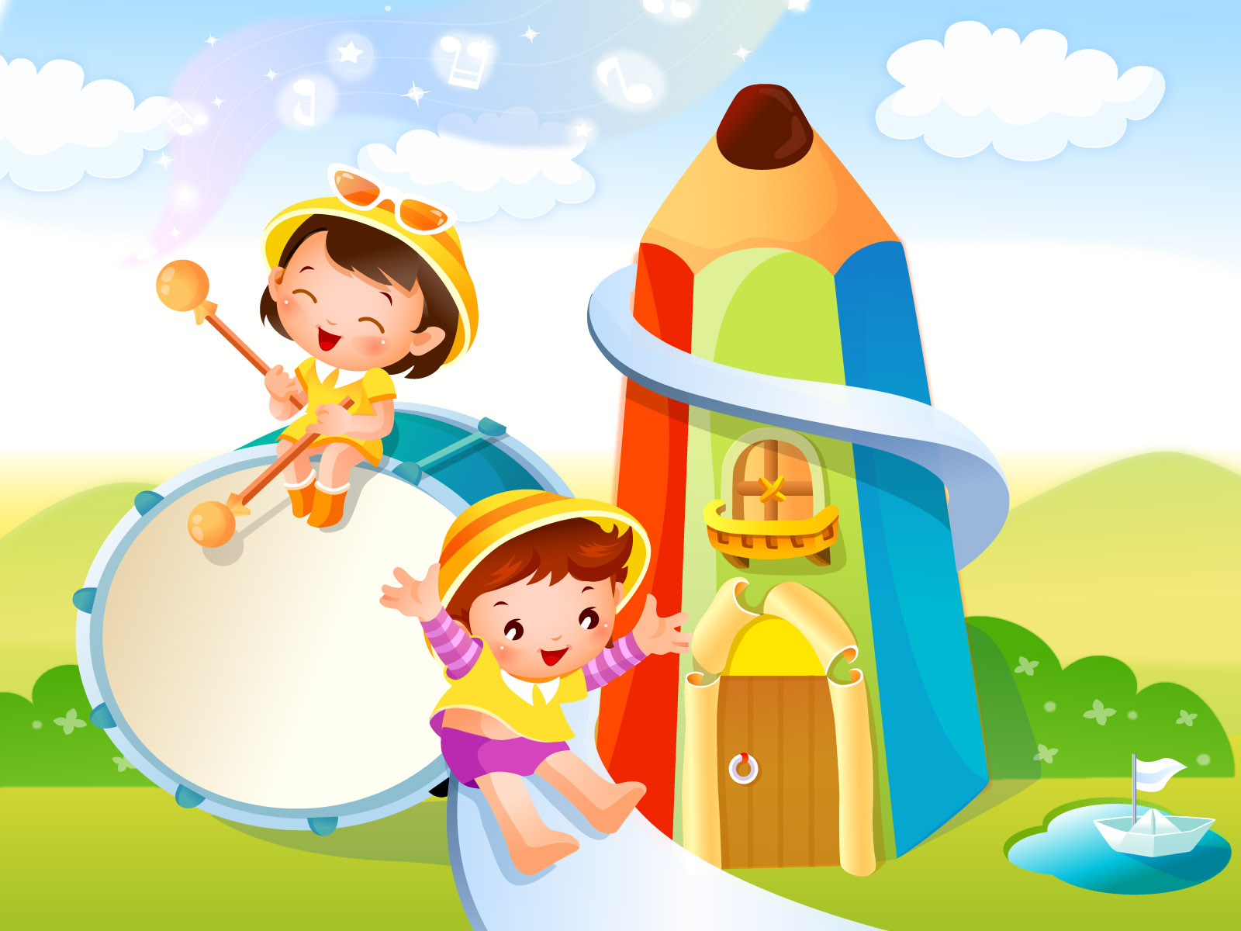

Консультация для родителей:
«Домашний театр».

